- Зведення бухгалтерського балансу.
- Баланс.
- Звітний баланс.
- Розрахунок.
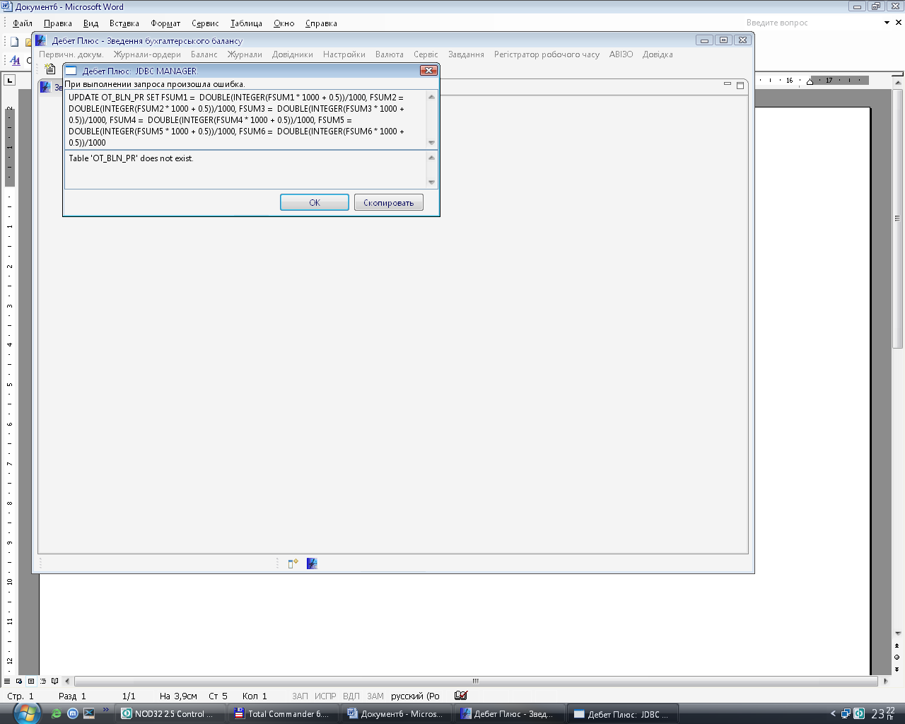
UPDATE OT_BLN_PR SET FSUM1 = DOUBLE(INTEGER(FSUM1 * 1000 + 0.5))/1000, FSUM2 = DOUBLE(INTEGER(FSUM2 * 1000 + 0.5))/1000, FSUM3 = DOUBLE(INTEGER(FSUM3 * 1000 + 0.5))/1000, FSUM4 = DOUBLE(INTEGER(FSUM4 * 1000 + 0.5))/1000, FSUM5 = DOUBLE(INTEGER(FSUM5 * 1000 + 0.5))/1000, FSUM6 = DOUBLE(INTEGER(FSUM6 * 1000 + 0.5))/1000

